27.11.2020
Причина пожара - неисправность электрооборудования.
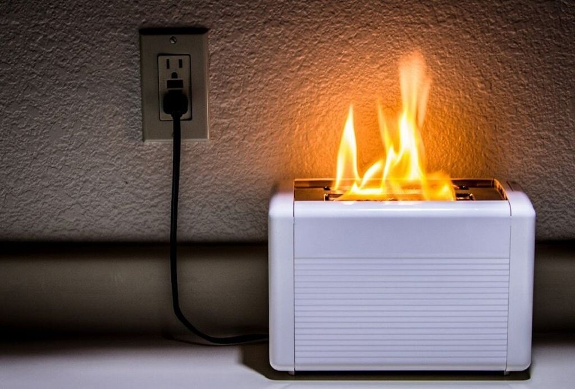

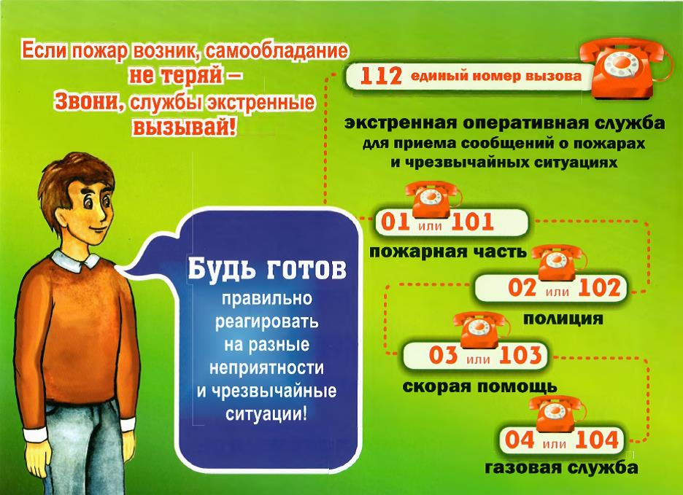

https://vk.com/video-95311656_456239024 (ссылка на видео)

Люди начинают пользоваться отопительными электроприборами, больше тратится энергии на освещение, следовательно, растет нагрузка на электросеть. А как результат – пожарная статистика пополняется новыми происшествиями.
Многих возгораний можно было бы избежать. Известно, что основная причина пожаров, связанных с нарушением правил устройства и эксплуатации электрооборудования - это короткое замыкание. Говоря простым языком, короткое замыкание – это когда два проводника без изоляции соединяются, происходит резкое возрастание тока в сети, что приводит к разогреву или воспламенению проводников. При этом происходит выделение огромного количества тепла и искр. Причинами возникновения короткого замыкания обычно являются поврежденные или старые электрические провода, неправильный монтаж электропроводки, случайные обрывы линии, изоляция с дефектами, ослабление мест крепежа проводов, испорченные или старые электроприборы.
Чтобы избежать коротких замыканий, необходимо соблюдать следующие правила:
- Для соединений проводов надо стараться не использовать скрутки. Особенно этого следует избегать при наличии разных видов кабеля – алюминиевых и медных проводов. Есть другие более безопасные способы – можно использовать клеммные колодки, пружинные клеммы – они стоят недорого и довольно надежны. Можно также пропаять соединения или использовать обычный болт с шайбами и гайкой.
- Стоит избегать использования старых проводов и электроприборов. Помните, у всего есть свой срок безопасной эксплуатации. И иногда лучше потратиться на новую современную проводку, чем тратиться на ремонт и отстройку после пожара.
- При проведении скрытой электропроводки, например, за подвесными потолками, в зависимости от степени горючести используемого материала, необходимо использовать кабель не распространяющий горение, или помещать его в стальные трубы с определенной толщиной стенки, которая не прожжется в результате возникновения короткого замыкания.
- Устанавливайте защитные устройства отключения электросети – автоматические выключатели, устройства защитного отключения. Необходимо использовать предохранители с соответствующей для вашего потребления мощностью. Если предохранитель часто отключается, то, возможно, где-то есть неполадки в соединениях проводов или вы потребляете большее количество электроэнергии, чем то, на которое рассчитан ваш предохранитель. В этом случае надо вызвать специалиста, чтобы избежать замыкания сети. В пожарной истории много случаев, когда к пожарам приводит желание сэкономить на оплате электроэнергии. Всевозможные «жучки» на счетчиках – самый верный путь к пожару.
- Если от розетки, проводки, приборов пахнет жженым пластиком или резиной – не ждите, когда всё само по себе исправится, выключайте и вызывайте мастера.
- При проведении электромонтажных работ будьте осторожны и аккуратны. Не сверлите стены в тех местах, где проложен силовой кабель.
Выполнение этих несложных правил позволит существенно сократить риск возникновения короткого замыкания и пожара. И важно помнить, что работу с электричеством лучше доверить профессиональному электрику. Тогда и жить будет спокойней и безопасней!

Старший инспектор отделения надзорной деятельности и
профилактической работы ОНДиПР Тосненского района
О. А. Абдухакова

